[ITCE 2022]
2022 전시회 참가사 보도자료 및 현장 실시간 라이브 신청서
(국내외 미디어 배포 보도자료 배포 시에도 활용)
- 참가업체 국/영문 보도자료 제출 안내문
전시회 참가 기업을 위한 보도자료 신청서 안내를 드립니다.
미국 라스베가스에 포스트를 가진 AVING NEWS는 CES,MWC,IFA 등 글로벌 전시회를 17년 연속
취재하고 전세계에 가장 많은 뉴스를 발신해 오고 있으며, 주요 전시회 글로벌 미디어 파트너로
활약하고 있습니다.
이번 전시회 미디어 파트너로 참가사의 비즈니스를 전세계에 보도해 그 가치를 알리고자
해당 신청서를 보내드리오니 제출 기한 내 제출해 주시기 바랍니다.
$※$ AVING NEWS, 바이어, 주관사, 미디어들에게 해당 정보를 전달합니다.
$※$ 각 미디어, 투자자, 바이어들은 기업이 기술한 내용을 엄격하게 확인한 후 내용을 서로 공유합니다.

본 보도자료 신청서는 기사를 작성하는 데 있어 중요한 자료가 됩니다.
귀사가 말하고자 하는 스토리를 알차게 꾸며주시면 널리 알릴 수 있도록 최선을 다하겠습니다.
< 작성 시 주의 사항 >
- 거짓 진술(예-세계, 국내 최초, 가장 앞선, 최고의)이나 과장된 내용은 절대 불가합니다.
2. 제품 사진은 별도 파일로 첨부해주세요. (3장 이상, 600(가로)*400(세로) 이상, jpg, jpeg 파일만 접수 가능)
3. 홍보 영상이 있으실 경우 영상 원본 아니면 유튜브 주소를 적어주세요. (*뉴스 보도 시 영상 반영)
4. 회사 한 줄 소개는 영상 썸네일로 사용됩니다. 신중한 작성 부탁드립니다.
회 사 명 | (국)  (영) | 홈 페 이 지
대 표 자 명 | (국)  (영) | E-mail
 |  | 연락처
전시회 명
회사 주소
담당자 |  | E-mail
 |  | 연락처
제품 소개 유튜브 URL
구매 정보 | 제품 및 서비스 구매가능한 매장, 또는 쇼핑몰 등 구매 가능한 정보 입력해 주세요

[개인정보활용동의]
⁜해당 정보는 기사 보도 및 영상 제작 목적으로 활용되며, 개인정보 보관기간은 3년으로 제한합니다.
해당 정보 활용에 동의합니다.
동의 ( ) 비동의( )

<질문지>
*글자크기 10포인트로 각 항목 별, 5줄 이상 서술 요망 (1번-8번 문항은 국문으로 작성부탁드립니다.)
1. 회사 소개
Please describe your company briefly.

- 이번 전시회에 참가하게 된 목적(배경)은?
What was the purpose (background) of participating in this exhibition?

- 이번 전시회에 소개할 주력 제품 및 장점 소개.
Introduction of main products and advantages to be introduced in this exhibition.

4. 이번 전시회에 선보인 제품 및 서비스의 개발 배경은?
What was the background for the development of the products and services presented at this
exhibition?

5. 국내 및 해외 판매 실적 및 성과 소개.
Introduction of domestic and overseas sales performance and performance.

6. 독특한 사내 문화 및 복지 서비스가 있다면?
Do you have a unique company culture and welfare service?

7. 향후 출시를 앞둔 신제품 및 서비스 계획.
Plans for new products and services to be released in the future.

8. 우리 회사를 한 줄(5단어)로 소개한다면?(영상썸네일에 반영예정)
How would you introduce our company in one line?
EX. 예) 세상에서 제일 맛있는 콜라
예) 20시간도 거뜬히 견디는 00사의 00보온병
$※$ 별첨할 사진의 파일명은 ‘제품사진1_제품명’, ‘제품사진2_제품명’, ‘제품사진3_제품명‘과 같이 작성
(9번 질문 예시사진)
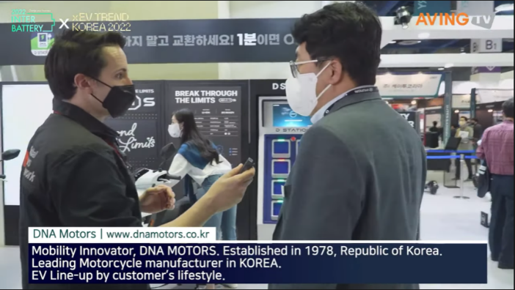
9. 에이빙뉴스의 유튜브 라이브에 들어갈 기업소개 및 인터뷰 진행 제품(기술)에 대한 자막을
각 5줄 이내로 작성해주세요. (영문)
※ 본 자료는 실제 유튜브 라이브 영상 자막에 활용됩니다.
※ 자막 반영용으로 서술형이 아닌 KEY-FEATURE로 작성(상기 예시사진 및 신청서 예시파일 참고)
예)
-Airplane parts manufacturer
…
1) 기업 소개 Key-Feature 4개 이내(영문)

2) 라이브로 소개할 제품 또는 기술 Key-Feature 4개 이내(영문)

*자막을 제출하지 않은 경우 라이브 방송에 자막이 추가되지 않습니다.
본 서류는 보도 전까지 사무국(itce2@exco.co.kr)으로 회신 바랍니다.

(문의 메일 : mice@aving.net)

<유의사항>
1. 제품 사진은 1장 이상 필히 별첨할 것 (문서 내에 삽입 금지, jpg 변환 필수, 가로*세로 600*400)
2. 전문 용어나 영문 명칭의 경우 괄호 안에 정확한 영문 표기를 병기할 것
3. 수출 및 판매 촉진을 위해 지난 실적이나 향후 회사의 매출 목표 등을 포함해도 무방함

